La página web no está acabada aún ya que en principio me tiene que servir como página personal y contener todos los artículos que he escrito sobre cultura pop así como promocionar mi próximo libro. Además de que voy dos días y medio de retraso con respecto a la entrega y el entregarla completa me va a suponer unos cuantos días más.

Estuve mirando todas las plantillas de Bootstrap pero no había ninguna que se ajustase al layout requerido en el ejercicio así que a partir de la template básica de Bootstrap la fui modificando según las especificaciones propuestas. La página web es responsive y tiene medidas para móviles, tabletas y pantallas de PC.

En suma, la web tiene un index de presentación con un header (con un logo y una barra de búsquedas) y un footer (fijo y con un enlace a mi Twitter) que siempre estarán en todas las páginas de la web y luego un contenedor central con un menú, una presentación de los últimos posts y a la derecha un foto thumbnail como presentación personal.

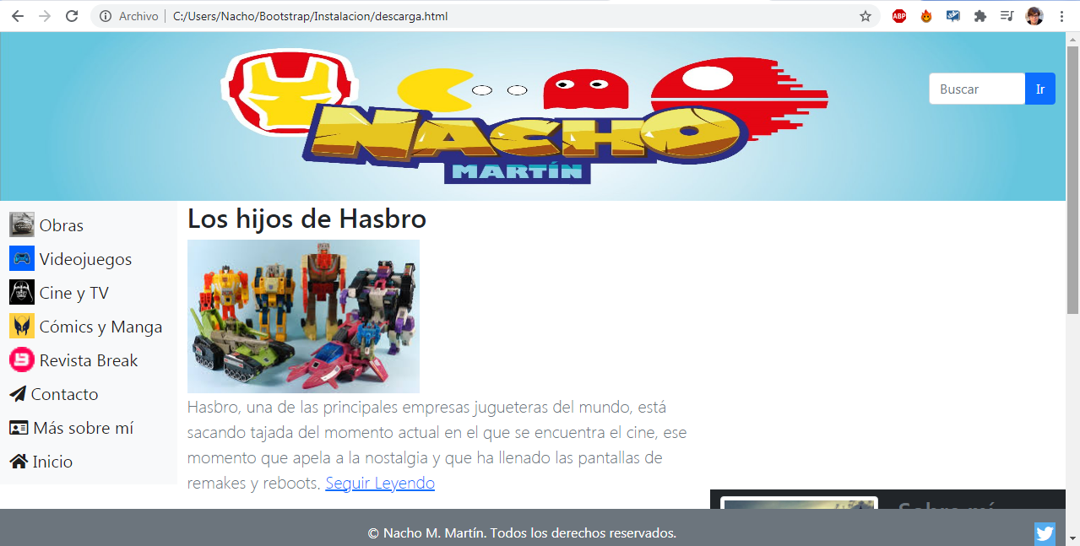

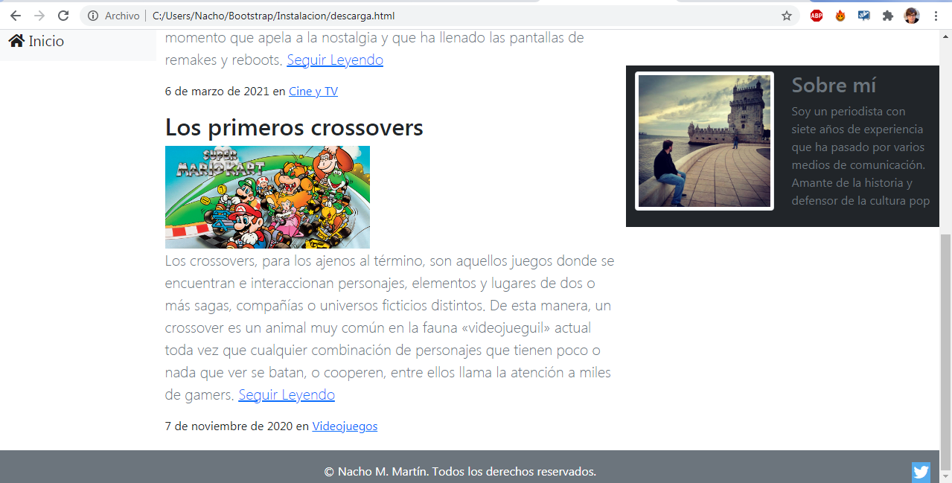

El menú te lleva a otros enlaces de la misma página, concretamente a las de las secciones temáticas de los posts del blog, así como a un formulario de contacto, una página con más datos sobre mí y un enlace externo a los artículos de mi autoría en la revista Break de la editorial especializada Héroes de Papel. Ese menú cuenta tanto con imágenes como con iconos de repositorios externos (fontawesome).

Las páginas de cada sección tienen la misma estructura del index.

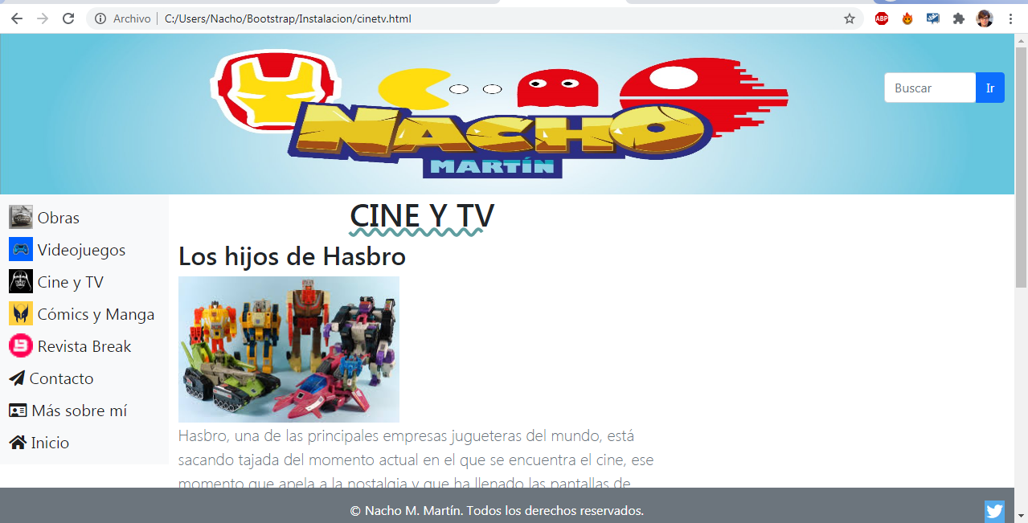

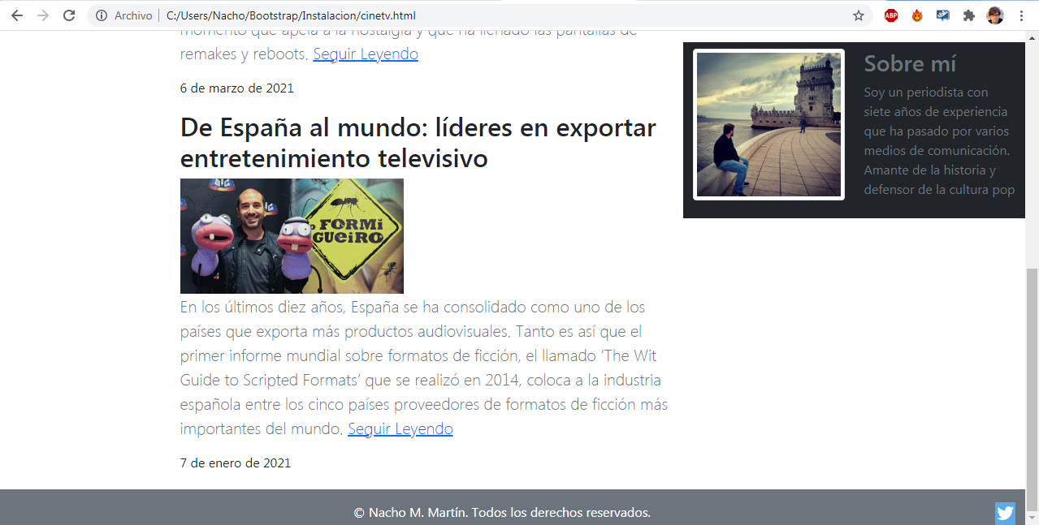

En el artículo “De España al mundo: líderes en exportar entretenimiento televisivo” de la sección *Cine y TV* he introducido una lista desordenada.

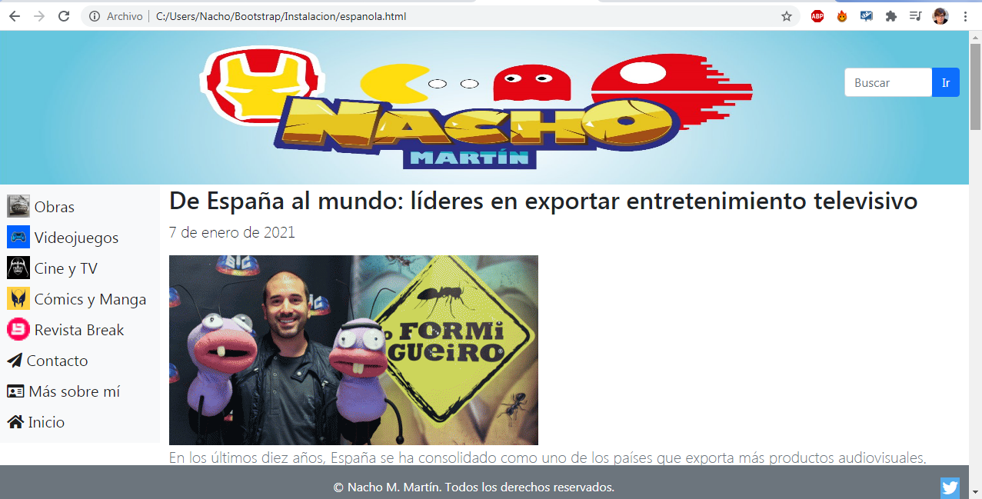

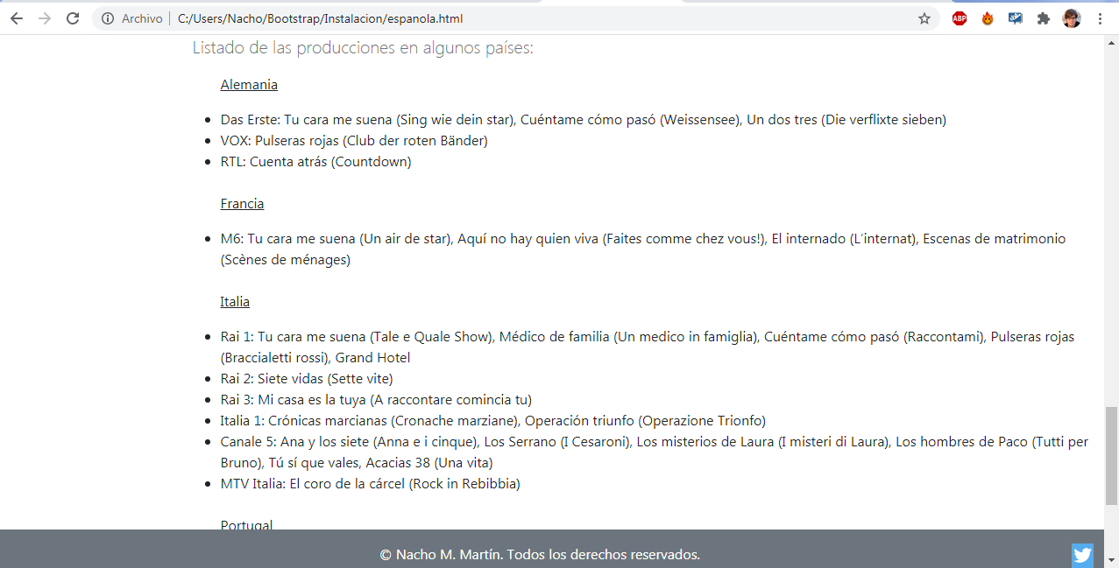

En el artículo “Los hijos de Hasbro” de la sección *Cine y TV* he introducido un vídeo html5 responsive de YouTube con iFrame.

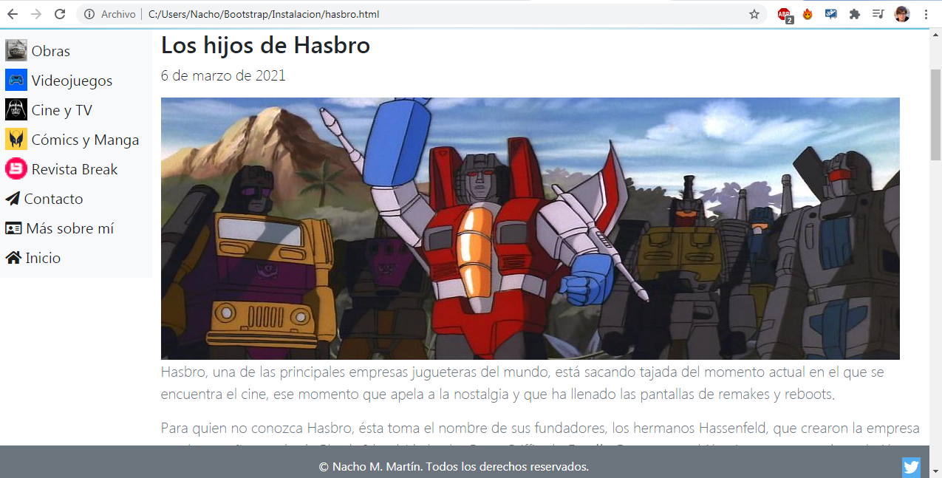

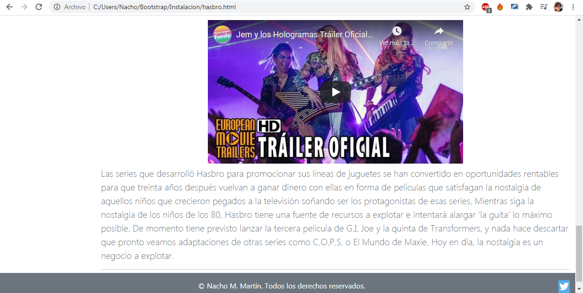

En el artículo “Los primeros crossovers” de la sección *Videojuegos* he introducido una lista ordenada.

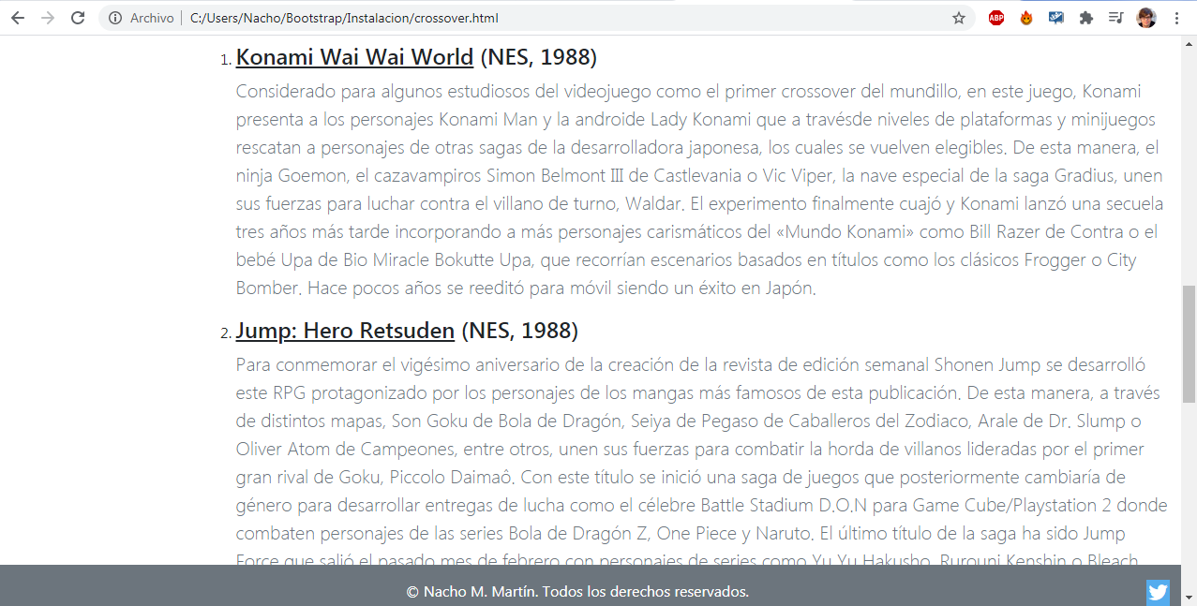

En la sección *Más sobre mí* he incluido una tabla

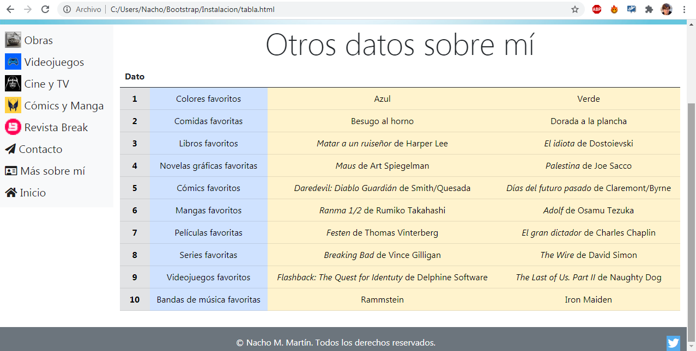

En la sección *Contacto* he introducido un formulario siguiendo las indicaciones especificadas

